B1:
Hệ thống quản lý Gián hàng .
- Phân tích kiến trúc tổng thể của hệ thống .
- Tầng giao diện . (Presentation)
- Nền tảng web (html, css, js, nodejs…..).
- Giao diện đăng ký .
- Giao diện đăng nhập .
- Giao diện danh sách sản phẩm .
- Giao diện giỏ hàng .
- Giao diện trang thanh toán .
- Nền tảng mobile (react native, flucter).

- Tầng nghiệp vụ ,logic . (Business logic) (nodejs, nestjs, java spint boot)
- Viết API xử lý nghiệp vụ, logic
- API lấy danh sách tất cả sản phẩm
- API lấy chi tiết đơn hàng của user
- API …
- Tầng dữ liệu . (Data)
- Chọn cơ sở dưx liệu để lưu trữ (MYSQL, …)
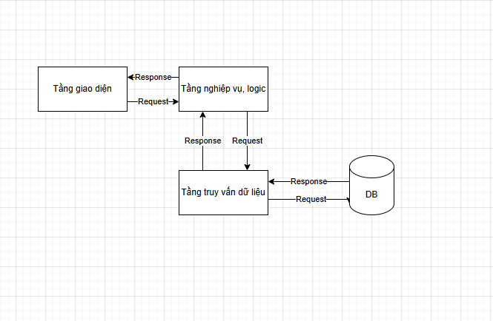

Bài 2:
- Phân tích kiến trúc tổng thể của hệ thống .
- Tầng giao diện . (Presentation)
- Nền tảng web (html, css, js, nodejs…..).
- Giao diện đăng ký .
- Giao diện đăng nhập .
- Giao diện danh sách sản phẩm .
- Giao diện giỏ hàng .
- Giao diện trang thanh toán .
- Nền tảng mobile (react native, flucter).
  - Giao diện đăng ký .
  - Giao diện đăng nhập .
  - Giao diện danh sách sản phẩm .
  - Giao diện giỏ hàng .
  - Giao diện trang thanh toán .
- Tầng nghiệp vụ ,logic . (Business logic) (nodejs, nestjs, java spint boot)
- Viết API xử lý nghiệp vụ, logic
- API lấy danh sách tất cả sản phẩm
- API lấy chi tiết đơn hàng của user
- API …
- Tầng dữ liệu . (Data)
- Chọn cơ sở dưx liệu để lưu trữ (MYSQL, …)

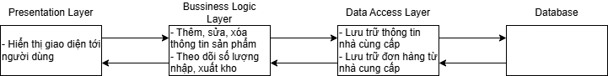

B3:
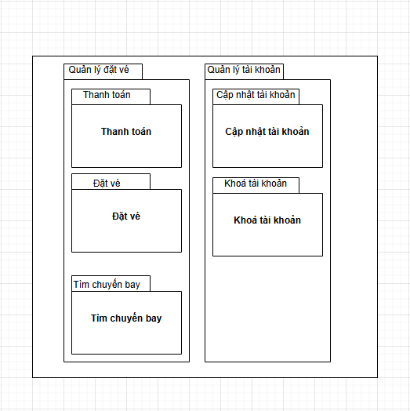
BÀI 4: Thiết kế lớp OrderService và OrderRepository (Kiến trúc 3 tầng)
1. Sơ đồ UML class bằng text
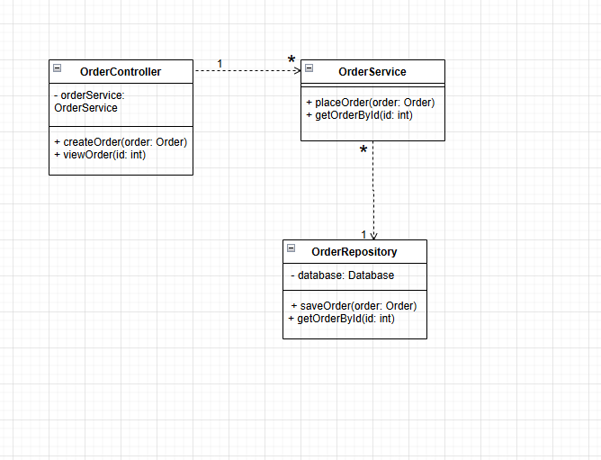
2. Mô tả các lớp và phương thức
a) Presentation Layer: OrderController
- createOrder(order: Order): Nhận yêu cầu từ người dùng, gọi OrderService.placeOrder() để xử lý.
- viewOrder(id: int): Nhận yêu cầu từ người dùng, gọi OrderService.getOrderById() và trả dữ liệu ra giao diện.
b) Business Layer: OrderService
- placeOrder(order: Order):
  - Kiểm tra thông tin đơn hàng (số lượng, giá, tồn kho…).
  - Tính tổng giá, áp dụng khuyến mãi nếu có.
  - Gọi OrderRepository.saveOrder() để lưu dữ liệu.
- getOrderById(id: int):
  - Gọi OrderRepository.getOrderById(id) để lấy dữ liệu.
  - Thực hiện các logic nghiệp vụ nếu cần (ví dụ: tính trạng thái giao hàng).

c) Data Layer: OrderRepository
- saveOrder(order: Order):
  - Lưu thông tin đơn hàng vào cơ sở dữ liệu.
- getOrderById(id: int):
  - Truy xuất thông tin đơn hàng từ cơ sở dữ liệu theo ID.
BÀI 5: Phân rã hệ thống blog cá nhân theo kiến trúc 3 tầng
Mục tiêu: Phân rã và mô tả vai trò từng module theo 3 tầng.
Presentation: PostUI, UserUI, CommentUI (form tạo/sửa bài, trang danh sách, trang chi tiết).
Business: PostService (validate nội dung, publish/unpublish), CommentService (moderation), UserService (auth, permission).
Data Access: PostRepository, CommentRepository, UserRepository (CRUD).
Gợi ý flow: User UI gửi POST /posts → PostController gọi PostService.create → PostService validate và gọi PostRepository.save → DB lưu.
BÀI 6: Kiến trúc tích hợp external services (Ví dụ: VNPay + SMTP)
Mục tiêu: Thiết kế hệ thống bán lẻ tích hợp cổng thanh toán VNPay và dịch vụ gửi email SMTP.
Kiến trúc: Client → API Gateway → OrderService → PaymentService → (VNPay API). PaymentService xử lý redirect/checkout và webhook từ VNPay. Khi VNPay xác nhận thành công, OrderService cập nhật trạng thái và gọi EmailService (SMTP) để gửi hóa đơn/xác nhận.
Lưu ý an toàn: Lưu trữ secret key ở Vault/Secrets Manager; xử lý callback bằng signature verification; retry logic cho gửi email; đảm bảo idempotency cho webhook.
BÀI 7: Liên kết Use Case với kiến trúc module hóa (Hệ thống học trực tuyến)
Mục tiêu: Gán các Use Case vào module phù hợp và mô tả mapping.
Use Case → Module mapping (ví dụ):
- Đăng ký tài khoản → User Management Module
- Đăng nhập → Authentication Module
- Xem khóa học → Course Management Module
- Làm bài Quiz → Quiz Management Module
- Xem kết quả → Result Management Module
Phân bố tầng:
- Frontend (Presentation): Course UI, Quiz UI, Result UI
- Backend (Business): Authentication, User Management, Course Management, Quiz Management
- Database (Data): user_db, course_db, quiz_db, result_db
Ví dụ luồng: Frontend gửi yêu cầu làm quiz → QuizController → QuizService validate → QuizRepository lưu câu trả lời → ResultService chấm và lưu điểm.
BÀI 8: Ứng dụng kiến trúc 3 tầng cho hệ thống bán hàng online (có báo cáo doanh thu)
Mục tiêu: Thiết kế hệ thống bán hàng theo 3 tầng, bổ sung module báo cáo doanh thu.
Presentation: ProductUI, OrderUI, LoginUI, ReportUI (biểu đồ doanh thu).
Business: ProductService, OrderService, UserService, ReportService (tổng hợp doanh thu theo ngày/tháng/năm).
Data: ProductRepository, OrderRepository, UserRepository, ReportRepository (sử dụng ETL hoặc materialized view để tối ưu báo cáo nếu dữ liệu lớn).
Gợi ý kỹ thuật: Dùng OLTP cho giao dịch (orders), dùng OLAP/data warehouse hoặc bảng tổng hợp để phục vụ ReportUI, cache các truy vấn báo cáo nặng.
BÀI 9: Vẽ sơ đồ package cho hệ thống thương mại điện tử (Package Diagram)
Mục tiêu: Phân chia các package chức năng theo chuẩn UML và nêu dependency giữa các package.
Đề xuất package:
- com.shop.frontend (UI components)
- com.shop.api (controllers)
- com.shop.service (business services)
- com.shop.repository (data access)
- com.shop.model (entities)
- com.shop.integration (payment, shipping, email)
- com.shop.config (security, db config)
Dependency: controllers phụ thuộc service; service phụ thuộc repository và model; integration được gọi bởi service; config dùng chung cho toàn bộ.
BÀI 10: Tổng hợp hệ thống học trực tuyến - class diagram & sequence
Mục tiêu: Áp dụng kiến trúc 3 tầng cho hệ thống học trực tuyến, thiết kế class cho Student, Lecturer, Course và sequence cho nghiệp vụ đăng ký môn.
Class (tóm tắt):
- Student: id, name, email, enroll(courseId)
- Lecturer: id, name, email, assign(courseId)
- Course: id, title, description, lecturerId, enrollments
- Enrollment: id, studentId, courseId, grade
Sequence diagram (mô tả nghiệp vụ 'Sinh viên đăng ký khóa học'):
1. Student UI gửi POST /enroll
2. EnrollmentController nhận request và gọi EnrollmentService
3. EnrollmentService kiểm tra điều kiện (quota, prereq) và gọi EnrollmentRepository.save
4. EnrollmentRepository lưu vào DB và trả về kết quả
5. EnrollmentService trả kết quả cho Controller → UI hiển thị thông báo thành công
Gợi ý mở rộng: Thêm NotificationService để gửi email xác nhận khi đăng ký thành công; thêm PaymentService nếu khóa học cần trả phí.

